Тема урока: Классика оперного жанра. Жорж Бизе .Опера « Кармен»
- Здравствуйте, ребята. Я рада снова предложить вам учебный материал, который вы должны проработать, постараться запомнить и самостоятельно сделать выводы.
-Откройте тетради, запишите дату и тему урока, которую вы видите.
-Сегодняшний урок будет посвящен опере. Вам уже знакомо это понятие. Постарайтесь вспомнить, что такое опера? Если вспомнили, то вы легко ответите «да» или «нет» на следующие вопросы:
- Опера – это вокальный жанр?
- Опера- это спектакль?
- Сопровождает ли оперу симфонический оркестр?
- В опере бывает хоровое пение?
- Опера- произведение для эстрадного исполнения?
- Думаю, что вы все ответили на поставленные вопросы и теперь запишите в тетрадь следующее определение:
Опера (от итальянского opera – «сочинение») – основной жанр музыкального театра, род музыкально-драматического произведения, основанный на синтезе слова, сценического действия и музыки.
-Вы обратили внимание , что в теме урока есть слово «классика». Подумайте, что может оно обозначать ? Наверное, у вас уже есть от ответы , ведь это слово вы встречали и в литературе , и в живописи.
Запишите в тетрадь:
Класси́ческая музыка — образцовые музыкальные произведения, золотой фонд мировой музыкальной культуры.
-Вы записали определение, и я прошу прочитать его несколько раз? Прочитали? Запомнили?
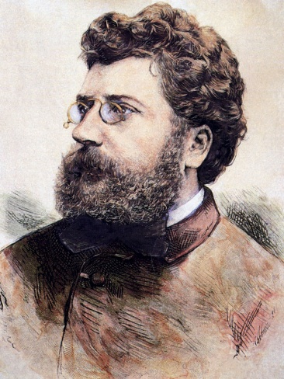
-Теперь вы понимаете, что сегодня мы будем знакомиться с оперной классикой зарубежных композиторов, а именно, опере «Кармен» французского композитора Жоржа Бизе, которая является образцом мировой классики .
Запишите в тетрадь: « Жорж Бизе. Опера «Кармен».
-Познакомьтесь с биографией Жоржа Бизе:
Жорж Бизе (1838–1875), биография которого весьма коротка, но наполнена событиями, родился в Париже. При рождении он имел сразу три имени: Александр, Цесарь и Леопольд. Необходимо отметить, что его отец был учителем пения, который поощрял талант и стремление мальчика к музыке.
Когда Бизе исполнилось 10 лет, он начал обучаться в Парижской консерватории. В 1857 году тот окончил консерваторию и завершил своё обучение созданной оперой «Доктор Миракль».
Тем самым он выиграл музыкальный конкурс и продолжил своё обучение в Риме. Вскоре после возвращения на родину, Бизе начал создавать песни и обработку оперетт известных композиторов на заказ, что приносило ему доход, но не имело большого успеха. Не получая от своего творчества полноценной отдачи, Бизе начал писать критические музыкальные статьи под псевдонимом Гастон де Бетси. Создал много опер, оперетт, симфоний, песен, вальсов и других музыкальных произведений, которые обрели заслуженную славу только после смерти композитора
Краткая биография Жоржа Бизе будет неполной если не упомянуть знаменитую оперу «Кармен». Бизе очень долго работал над образом главной героини, приложил много усилий для того, чтобы опера вышла идеальной, но её премьера провалилась.
Зрители жаждали развлекательного зрелища и такой же музыки, а получили оперу, наполненную страстями и глубокими психологическими переживаниями. Кроме того, постановка оперы была не слишком удачной. Критики разнесли «Кармен» в пух и прах, что негативно сказалось на здоровье музыканта. Но теперь эта опера считается одной из величайших в истории музыки.
- Вы познакомились с биографией композитора ,а теперь я предлагаю вспомнить, что такое либретто. Правильно, это содержание, текст музыкально-драматического произведения: оперы, оперетты, оратории, мюзикла. И теперь я предлагаю познакомиться с кратким содержанием оперы «Кармен»:
- События в опере развиваются на фоне испанской жизни. Эта жизнь полна ярких красок, зажигательных танцев и темперамента простого испанского народа.
Действие происходит в Испании, около 1830 года. В опере рассказывается история любви и гибели ее главных героев – солдата Хозе и цыганки Кармен.
- С чего обычно начинается опера? Опера обычно начинается с увертюры.
-В чем главный замысел увертюры? Увертюра раскрывает весь главный замысел оперы.
-По характеру увертюры мы получаем представление о спектакле в целом.
Предлагаю прослушать увертюру к опере «Кармен» (сноску вы можете найти внизу страницы) и ответить на следующие вопросы :
1.Каков характер музыки?
2.Какие средства музыкальной выразительности использовал композитор.
3. Что услышали в музыке?
4. Слышали ли эту музыку раньше?
После слушания увертюры .
-Ребята, вы прослушали увертюру и ответили на мои вопросы. Теперь предлагаю выразить свое отношение к этой музыке 2-3 словами и записать их в тетрадь. Например. «изумительная», «воздушная», «волшебная» и т.д.
- Следующий отрывок из оперы « Кармен», который я предлагаю вам послушать это Хабанера, что обозначает испанский танец. Эта музыка дает наиболее точную характеристику образу Кармен (сноску вы можете найти внизу страницы). Послушайте и дайте ответ на мои вопросы :
- Сколько тем звучит в хабанере ?
- Каков образ Кармен нарисовала вам музыка ?
- Какие средства музыкальной выразительности использовал композитор?
Ребята, наш урок подходит к концу. Вы узнали, что такое классика, познакомились с оперой « Кармен» и ее автором, послушали и проанализировали музыку. Каковы ваши ощущения? Это и будет итогом урока.
Домашнее задание: Вам необходимо описать свои ощущения от знакомства с оперой «Кармен» и через кнопку «Обратная связь» прислать ответы на мою почту.
Спасибо . До встречи на следующем уроке .

